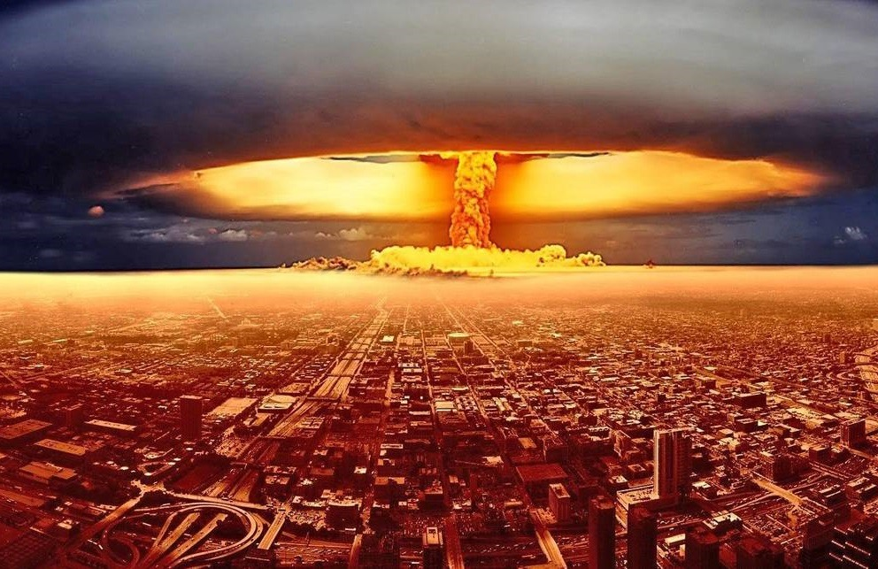
Захист від радіації
В цей тяжкий для України час - час війни, коли противник завдає ударів по АЕС, українці починають думати про можливість радіаційної аварії. А так, як у нас уже є гіркий досвід з 1986 року - аварія на ЧАЕС, наслідки якої ми відчуваємо і по даний час, ми маємо знати, як вберегти себе від опромінення та що робити при поширенні радіації!
Після вибуху вплив радіації поділяється на первинний та вторинний. Первинний потік гамма випромінювання і нейтронів, який є найнебезпечнішим – проникаюча радіація. Від неї найбільш надійно захищають протирадіаційні укриття, підвали та інші захисні споруди, які мають з усіх боків захисні товщі.
Якщо ж ви перебуваєте на певній відстані від місця, де стався вибух там буде вторинна радіація у вигляді радіоактивних опадів, які можуть поширитися на великі відстань. Найбільші частки випадають протягом перших 30-40 хвилин, але більш дрібні частинки залишаються в хмарі. При чому, чим сильніше за потужністю відбувається вибух, тим менше за розміром утворюються частинки, і, відповідно, їх більше переноситься вітром. Тому наземний вибух більш небезпечний через свою дію вторинної радіації.

Що робити:
- Не панікувати – паніка забирає дорогоцінний час який краще витратити на підготовку до захисту себе від радіації
- Головне, що ми повинні знати про радіацію, це те, що в першу чергу вона вражає органи дихання, тому варто будь-яким доступним способом, будь-то марлева пов’язка або респіратор, захистити свої легені. Так само варто не дати радіації доторкнутися до себе – закриваємо всі ділянки шкіри, на які вона може потрапити!!!

- Знайти укриття! (бомбосховище, метрополітен, квартира)
Герметизація приміщення.
- щільно зачинити вікна та двері, вентиляційні отвори, димоходи, бажано завісити віконні та дверні пройми бавовняною тканиною.
- заклеїти щілини у вікнах папером чи скотчем;
- не користуватися кондиціонером
- вимкнути побутові прилади та газ.

- Після будь-якого контакту із забрудненими територіями, слід ретельно відмитися і випрати весь одяг. А те, що було на вас в момент вибуху, зовсім знищити!!! Якщо повернулись з вулиці, ввесь верхній одяг та взуття залиште за межами квартири (одяг, який контактував з зовнішнім середовищем). Всі частини шкіри, які були відкриті, добре вимийте з милом, а після помийтеся повністю.

- Якщо вибух застав вас на відкритому просторі – шукайте будь-яке укриття!!!!
- Їсти та пити можна тільки те, що було всередині в приміщенні. Також підходять продукти, які зберігались у герметичній упаковці. До харчування слід додати морську капусту і морепродукти або йодвмісні препарати. Також існує перелік продуктів, рекомендованих до виключення з раціону: гриби, м’ясо з кістками, всі види листової капусти, морква, буряк, редис, річкова та ставкова риба. І запам’ятайте: п’ємо більше води.
Отже, закупіть продукти прозапас та зберігайте їх у холодильнику.

- Увімкніть телевізор чи радіо з регіональним каналом для отримання подальших вказівок;
- попередити близьких про небезпеку та можливу евакуацію;

Профілактика:
Йодну профілактику проводять тільки після офіційного оповіщення!!!!
Для цього приймають йодид калію – за 6 годин і менше до надходження, під час, чи до 6годин після надходження радіаційної хмари. Пізніше приймати препарат не є доцільно.
Йодид калію приймають одноразово!
- Діти до 1 місяця – 16мг;
- Діти від 1 міс до 3 років – 32 мг;
- Діти 3 – 12 років – 62,5 мг;
- Підлітки 13 – 18 років, та дорослі до 40 років, вагітні та матері, які готують грудьми - 125 мг.

Проінформований – значить озброєний.

Лікар епідеміолог
ДУ «Івано-Франківський ОЦКПХ МОЗ»
Надвірнянський районний відділ Оксана Глуханюк

